В ходе исследования был составлен портрет среднестатистического успешного студента-элитника. Итак, среднестатистический успешный студент ЭТО – это тот, кто в среднем:
- 10 раз участвует в качестве докладчика на конференциях;
- Имеет 11 научных статей, публикаций в сборниках конференций;
- Имеет 1 статью в журналах ВАК, зарубежных журналах;
- Имеет 4 именные стипендии, премии;
- На 5 человек один имеет заявку на патент, патент, свидетельство о регистрации программных продуктов, акт о внедрении на производство;
- Имеет за сессию средний балл выше 4,5;
- Является победителем, призёром, лауреатом олимпиад, конференций, научно-практических конкурсов, форумов, грантов (городских – 2 раза, областных, региональных – 1 раз, всероссийских – 2 раза, международных – 1 раз);
- Посещает какие-либо курсы, школы, помимо обязательной учебы в ТПУ и ЭТО (иностранного языка, освоение компьютерных программ, языков программирования, компьютерной графики, преподавателей высшей школы, второе высшее, школы за рубежом);
- Посещает курсы, семинары, тренинги в течение учебы для общего саморазвития (танцы, спортивные секции, психологические тренинги, курсы вождения, курсы визажа и др.);
- Каждый 3-й бывает старостой группы, каждый 5-й – профоргом, каждый 2-й – куратором, каждый 4-й является ответственным за что-либо в общежитии, каждый 2-й участвует в организации мероприятий, каждый 3-й в мероприятиях просто участвует, каждый 10-й в мероприятиях не участвует.
По результатам «Анкеты» респонденты были условно разделены на 3 группы: «наиболее успешные», «средние», «наименее успешные». Было замечено, что от «наименее успешных» к «средним» и к «наиболее успешным» студентам среднее значение жизнестойкости уменьшается, но несильно (на 1,9% и 0,9%), что может говорить о том, что «наименее успешным» людям требуется больше времени и опыта для достижения успеха. Также уменьшается вовлечённость (на 1,8%% и 0,1%), что может говорить о том, что "наименее успешные" люди более амбициозны, возможно, как раз из-за того, что большого успеха они ещё не достигли, в отличие от "средних" и "наиболее успешных" студентов которые, в свою очередь, успеха добились и, наверно, уже немного успокоились.
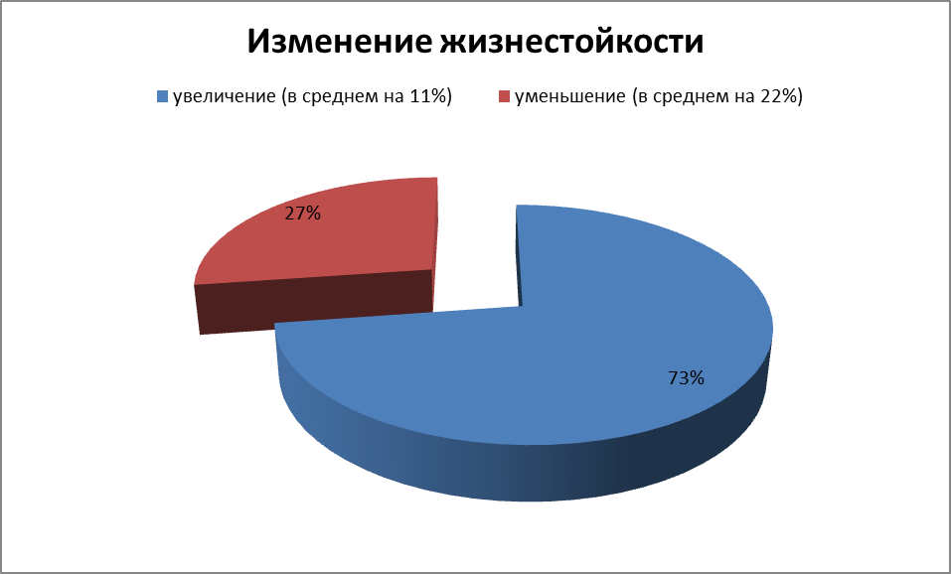
Было проанализировано, как изменилась жизнестойкость студентов-элитников за годы обучения по системе ЭТО. Не у всех (рис. 1) жизнестойкость повысилась, только зависимости успешности от этого фактора не выявлено.
Рис. 1
В ходе работы нам стало интересно узнать, есть ли что-либо общее между «успешными» студентами нашего потока (теми, кто по итогам первой сессии остались на ЭТО) и «неуспешными» студентами (теми, кто после первой сессии ушли с ЭТО). Сравнили показатели по тесту на жизнестойкость (рис. 2), никакой зависимости не обнаружено, т.к. значения практически одинаковые.
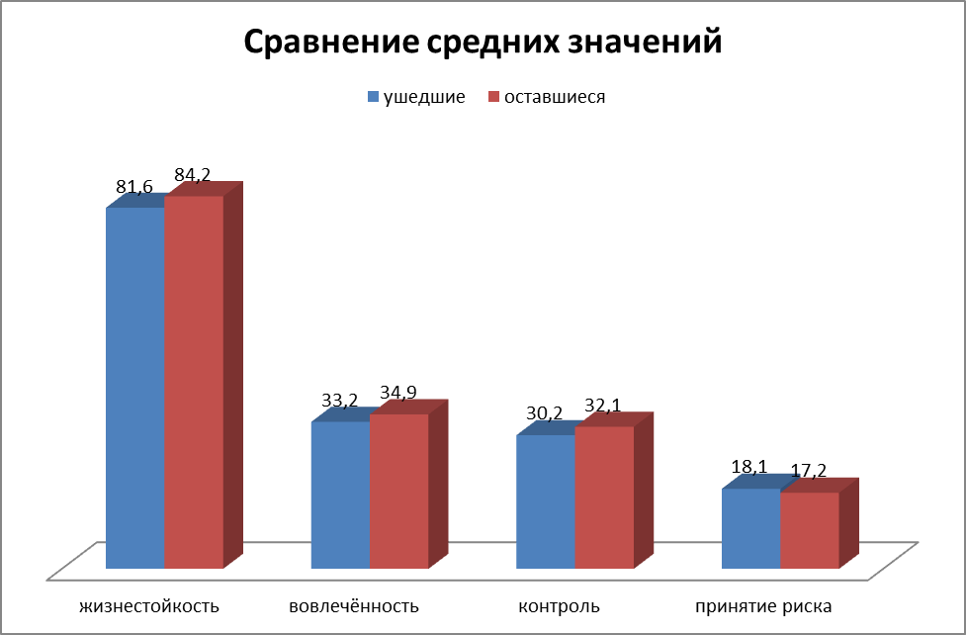
Рис. 2
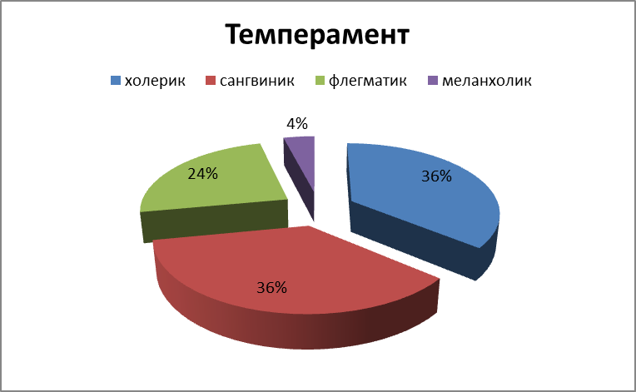
Также проанализировали соотношение студентов по темпераменту (рис. 3 – те, кто ушёл, рис. 4 – те, кто остался). Никакой точной зависимости не выявлено.

Рис. 3
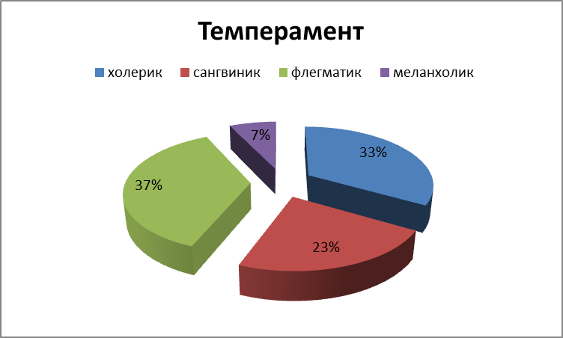
Рис. 4
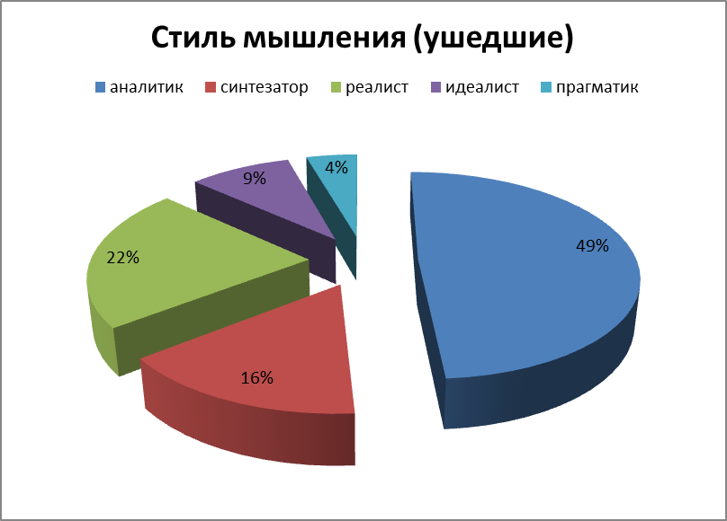
Также были проанализированы результаты тестов на стиль мышления (рис. 5 и рис. 6). Никакие зависимости не выявлены.
Рис. 5 (вверху), рис.6 (внизу)
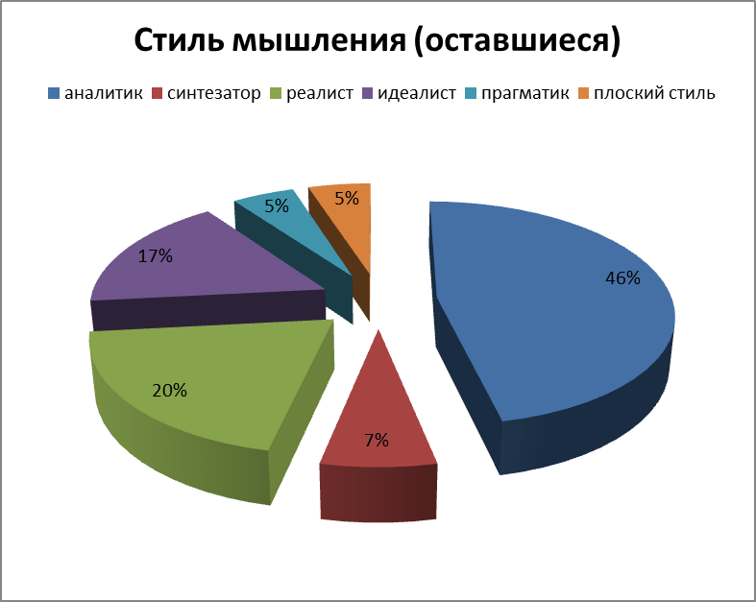

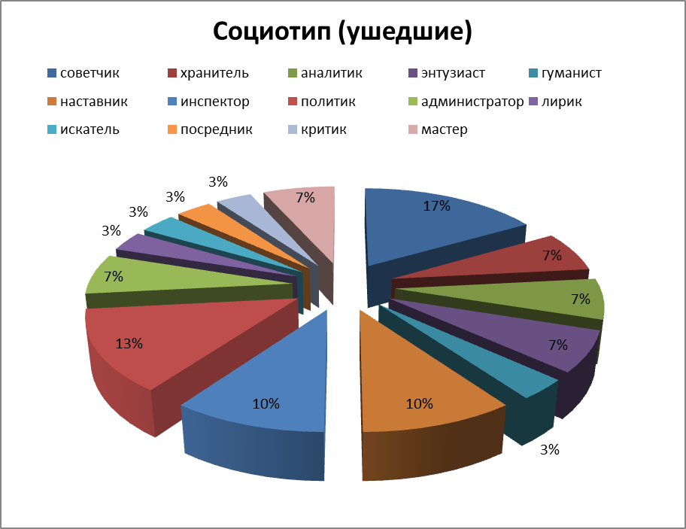
Также было проанализировано соотношение студентов по социотипу (рис. 7 и рис. 8).
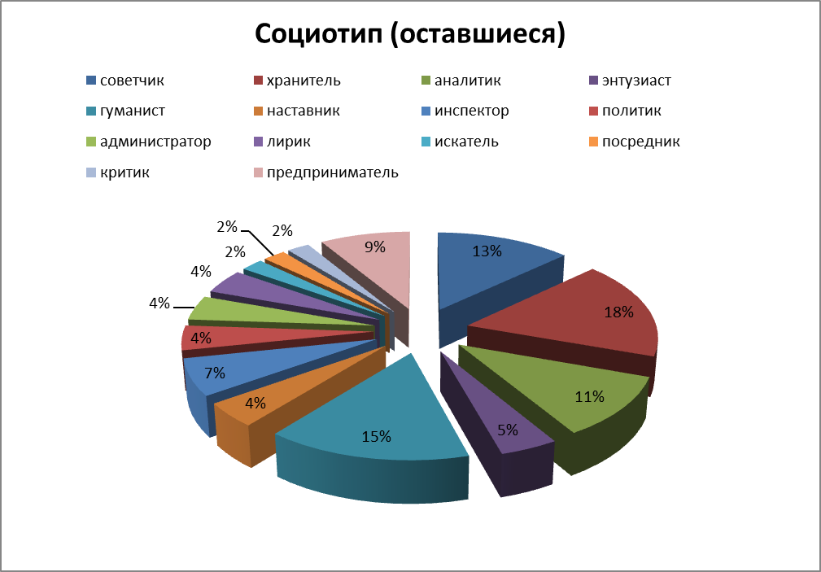
Рис. 7
Рис. 8

Исходя из этих диаграмм, можно сделать предположение о том, что «мастера», «наставники» и «политики» не очень подходят для обучения на ЭТО, а вот «предприниматели», «гуманисты» и «хранители», наоборот, больше подходят.

